*Есть рисование обычное:*

*Традиционное во всем.*

*Материалы нам привычные.*

*Но речь сегодня не о нем.*

*Рисование нетрадиционное*

*Включают множество идей.*

*Порою провокационные*

*Но интересны для детей.*

*Ну как быть можно равнодушным?*

*Ведь чтоб узор нарисовать,*

*И карандаш точить не нужно,*

*А можно просто манку взять.*

Рисование крупой – это погружение в сказку, мир фантазий, причудливых образов, извилистых линий. Через сказку и игру ребенок легче открывает для себя мир чувств, учится гармоничному общению с взрослыми и сверстниками, понимает себя. Рисование манкой помогает ребёнку тренировать мелкую моторику пальчиков, что благотворно влияет на будущее развитие (легче даётся письмо). При помощи таких занятий дети становятся более усидчивыми.

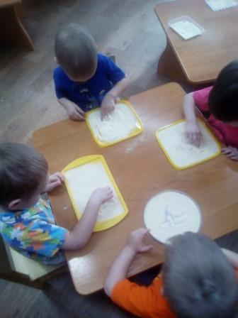

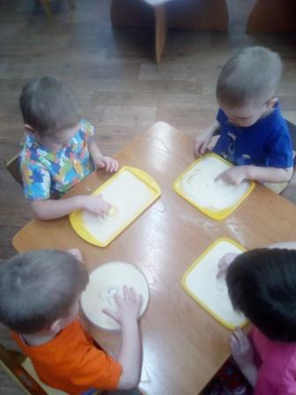 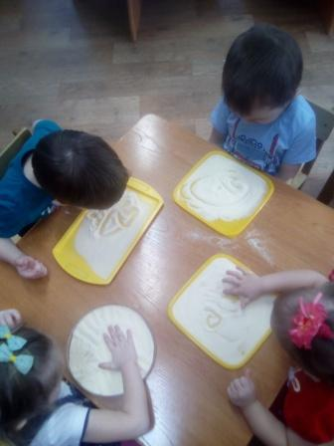

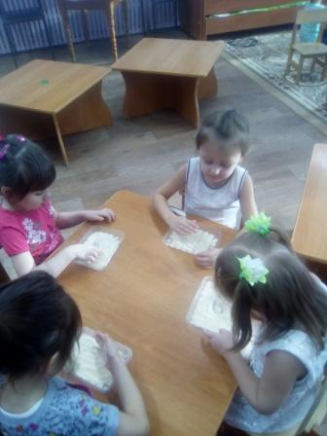 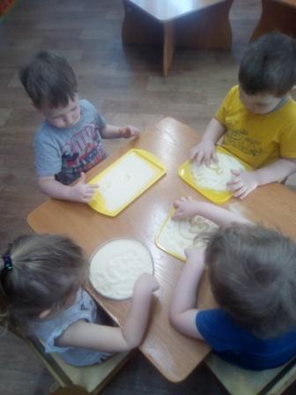

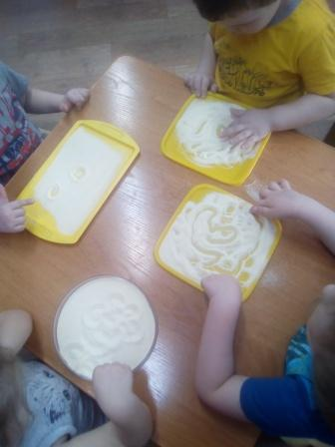 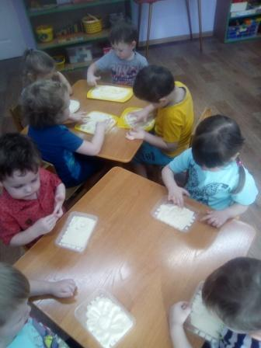

Мы хотим вам рассказать

Как мы любим рисовать.

Необычными вещами

Мы рисуем без труда.

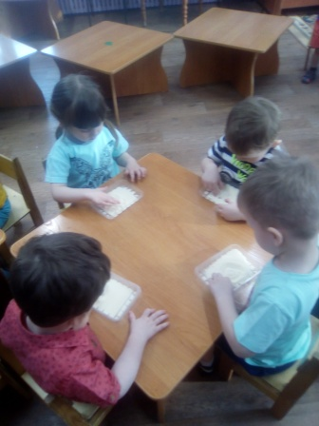 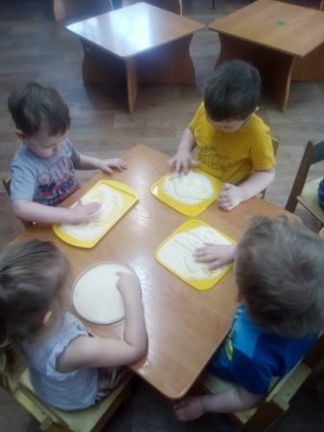

Агаева Е. Н. , воспитатель группы «Ромашки»